**Laporan Tugas Akhir Analisis Perancangan Perangkat Lunak**

**Perancangan Apliikasi system penjualan online Toko Sepatu Muliyadi**

**Dosen:Ahmad Adil,S.Kom, M.Sc**



|  |
| --- |
| **Di Buat Oleh** |
| **Nama:Ida Bagus Kresnayana Eka Andrayuga** |
| **Nim:2001020002** |
| **Klas Ti-A** |

|  |
| --- |
| **Program Studi Teknologi Indormasi** |
| **Fakultas Teknik dan Desain** |
| **Universitas Bumigora** |

# **Kata Pengantar**

Dengan Hormat.

Alhamdulilah, puji serta syukur semoga selalu tercurahkan kepada Tuhan Yang Maha Esa, karena ramhat, nikmat dan juga ridhanya alhamdulillah Laporan Tugas Akhir ini yang berjudul ‘Perancangan Aplikasi untuk Toko Sepatu Muliyadi’ akhirnya dapat terselesaikan tepat pada waktu yang telah di tentukan.

Terimakasih yang sebanyak – banyak nya kepada Bapak Ahmad Adil,S.Kom, M.Sc selaku dosen mata kuliah Analisis Perancangan Perangkat Lunak, karena atas bimbingan dan juga dampingan nya akhirnya Laporan ini dapat tersajikan dengan sangat baik dan tepat pada waktunya. Terimakasih juga untuk semua pihak yang telah terlibat di dalam pembuatan ma laporan ini, semua pihak yang telah membantu dalam berbagai hal, sehingga saya dapat menyelesaikan laporan ini tepat pada waktunya. Saya juga memohon maaf yang sebesar – besarnya apabila ada kesalahan yang terdapat di dalam laporan ini, saya akan sangat berbahagia apabila semua pihak memberikan saran dan juga kritik yang dapat membangun agar dalam penulisan selanjutnya tidak terjadi lagi hal – hal demikian.

Mataram, 28 juni 2022.

Penulis

# **Daftar Isi**

**Kata Pengantar** ii

**Daftar Isi** iii

**Daftar Gambar** v

**Daftar Tabel** vi

**Bab 1** 1

**pendahuluan** 1

**1.1** **Latar Belakang** 1

1.2 **Tujuan** 1

1.3 Manfaat 1

**Bab II** 3

**Analisis Sistem** 3

**2.1** **Identifikasi MasalahS** 3

**2.1.1** Metode Pengumpulan Data 3

**2.1.2** Identifikasi Masalah 3

**2.1.3** Penyebab Masalah 3

**2.1.4** Solusi Pemecahan Masalah 3

**2.1.5** Kerangaka Analisis Sistem Yang Digunakan 3

**2.2** **Analisis Kebutuhan** 4

2.2.1 Analisis Kebutuhan Data 4

2.2.2 Analisis Kebutuhan Perangkat Lunak 4

2.2.3 Analisis Kebutuhan Perangkat Keras 4

2.2.4 Analisis Kebutuhan Sumber Daya Manusia 4

**Bab III** 6

**Desain Perangkat Lunak** 6

3.1 Berorientasi objek 6

3.1.1 Class Diagram 6

3.1.2 use case Diagram 7

3.1.3 Aktivity Diagram 8

3.1.4 Squend Diagram 11

3.2 Perancangan Antarmuka / interface )Perancangan input Perancangan Outpua 18

3.2.1 Perangkat Input 18

3.2.2 Perangkat Output 18

**Bab IV** 19

**Kesimpulan** 19

# **Daftar Gambar**

gambar2. 1 Er Diagram 4

gambar 3. 1 class diagram 6

gambar 3. 2 use case diagram 7

gambar3.3. 1 aktivity diagram user 8

gambar3.3. 2 aktivity diagram data sepatu 9

gambar3.3. 3 data transaksi 10

gambar3.3. 4 aktivity diagram aktor 11

gambar 3.4 1 squend diagram imputate update delete data sepatu 14

gambar 3.4 2 squend diagram transaksi pembelian 17

# **Daftar Tabel**

table1. 1 tujuan dan manfaat 2

table2. 1 dentifikasi masalah 3

table2. 2 analisis kebutuhan 5

table3. 1 form registrasi/pendaftaran 12

table3. 2 form login 12

table3. 3 halaman utama 12

table3. 4 halaman data sepatu 12

table3. 5 kelola data sepatu 13

table3. 6 input data sepatu 13

table3. 7 form registrasi pendaftaran pegawai 15

table3. 8 form login pembeli 15

table3. 9 halaman utama 15

table3. 10 data sepatu 15

table3. 11 halaman transaksi 15

table3. 12 cek out transaksi 16

table3. 13 menu pengiriman 16

table3. 14 perancangan interface 18

# **Bab 1**

# **pendahuluan**

* 1. **Latar Belakang**

teknologi di masa ini mengalami perkembangn yang sangat pesat, hingga merubah kehidupan manusia dari tahun ketahun. Perkembangan ini membawa pembaharuan-pembaharuan di dalam segala aspek kehidupan. masyarakat sebagai pilar pertama dalam penyebaran teknologi dan berlomba lomba mencari cara agar usahanya dapat bersaing dengan usaha orang lain atau bahkan melampaui pesaing pesaingnya. salah satu caranya adalah meningkatkan pelayanan dengan menggunakan teknologi yang terkomputerisasi.

sistem yang sudah terkomputerisasi menarik perhatianperusahaan besar maupun kecil untuk memberikan pelayanan yang baik kepada para konsumen, Untuk itu maka dibutuhkan sebuah perangkat atau program yang dapat mengimbangi sistem kerja tersebut.

Dalam perkembangannya komputer menjadi salah satu andalan bagi para pengusaha dalam memaksimalkan pendistribusiannya dengan bantuan dari aplikasi perangkat komputer, Sehingga pengolahan dan akses data menjadi lebih cepat dan tepat. Karena kebutuhan tersebut maka pemimpin perusahaan membutuhkan aplikasi yang dapat membantu memaksimalkan sistem kerja komputernya dengan aplikasi yang sesuai dengan kebutuhan perusahaan tersebut.

Toko Sepatu Muliyadi merupakan sebuah toko yang bergerak dibidang penjualan berbagai macam jenis Sepatu, Akan tetapi sampai saat ini toko tersebut belum memiliki aplikasi pendukung dalam memaksimalkan sistem kerja. Semua pendataan barang yang masuk maupun transaksi penjualan masih bersifat manual yaitu dengan pencatatan langsung pada buku sehingga sering terjadi kesalahan dalam pengarsipan data. Dari hal tersebut maka timbul pemikiran dari penulis untuk merancang sebuah sistem yang dapat memaksimalkan sistem kerja di toko tersebut.

Dengan menggunakan komputer, maka proses pendataan pembelian barang maupun penjualan barang dapat berjalan dengan maksimal. Serta dengan adanya sistem ini, maka dapat memudahkan para pemilik usaha dalam proses pendataan barang yang masuk maupun keluar dapat terencana,terkontrol dan sistematis .

|  |  |
| --- | --- |
| * 1. **Tujuan** | * 1. Manfaat |
| * Memenuhi tugas akhir dari matakuliah Analisis Perancangan Perangkat Lunak * Tujuan dari pembuatan sistem aplikasi ini adalah sebagai media pendukung kinerja dari toko sepatu muliyadi baik dalam pengarsipan data masuk transaksi dan lainnya * Tujuannya Untuk Meningkatkan Onset dari Toko yang pada beberpa bulan terakhir ini mengalami penurunan onset pendapatan | * + - Manfaat Bagi Penulis   Memberikan ilmu baru mengenai sistem perancangan aplikasi penjualan online dan memndapat wwasan lebih luas mengenai perkembangan teknologi   * + - Manfaat bagi pemilik toko muliyadi   Mendapatkan pengetahuan mengenai transaksi di dunia online ,memperoleh pengetahuan mengenai pelaporan yang bersifat otomatis dan data yang double dapat diminimalisir.   * + - Manfaat Bagi consumen   Mempermudah konsumen dalam melakukan transaksi yang dulunya harus pergi ke tokonya langsung saat ini bisa di lakukan melalui media aplikasi hp transaksi embelian dapat terselesaikan |

table1. 1 tujuan dan manfaat

**Bab II**

**Analisis Sistem**

* 1. **Identifikasi MasalahS**
     1. Metode Pengumpulan Data

Metode Pengumpulan Data YangDi Gunakan Adalah *Interview* atau wawancara terhadap pemilik toko

|  |  |  |
| --- | --- | --- |
| * + 1. Identifikasi Masalah | * + 1. Penyebab Masalah | * + 1. Solusi Pemecahan Masalah |
| 1. Terlalu banyaknya data yang ganda dan keliru baik itu berupa pembukuan kas maupun data barang yang masuk dan keluar tidak sesuai pembukuan 2. Onset kemasukan dan pengeluaran tidak sesuai menyebabkan toko akan mengalami kebangkrutan 3. Onset setiap bulannya semakin menurun | 1. Perkembangan teknologi e-commerce menyebabkan pelanggan lebih suka belanja online dari pada ke toko karena semua produk yang di cari sudah ada di dalam aplikasi maupun web dari e-commerce atau market place 2. Akibat Pandemi Covid 19 yang berkepanjangan semua pelanggan menjadi takut datang ke toko | Membuat sebuah aaplikasi dan website sytem informasi penjualan yang dapat menarik minat pelanggan untuk berbelanja di toko  Memaksimalkan SDM pegawai untuk melakukan promosi melalui media internet |

table2. 1 dentifikasi masalah

* + 1. Kerangaka Analisis Sistem Yang Digunakan

1. P : Pencapaian tujuan yang ditetapkan

yaitu dari pembuatan sistem aplikasi ini adalah sebagai media pendukung kinerja dari toko sepatu muliyadi baik dalam pengarsipan data masuk transaksi dan lainnya

1. E : Peningkatan sumber pendanaan yang pada saat ini mengalami penurunan akibat pandemi covid 19 yang menyebabkan pelanggan tidak di perbolehkan mengunjungi tempat keramaaian.
   1. **Analisis Kebutuhan**
      1. Analisis Kebutuhan Data

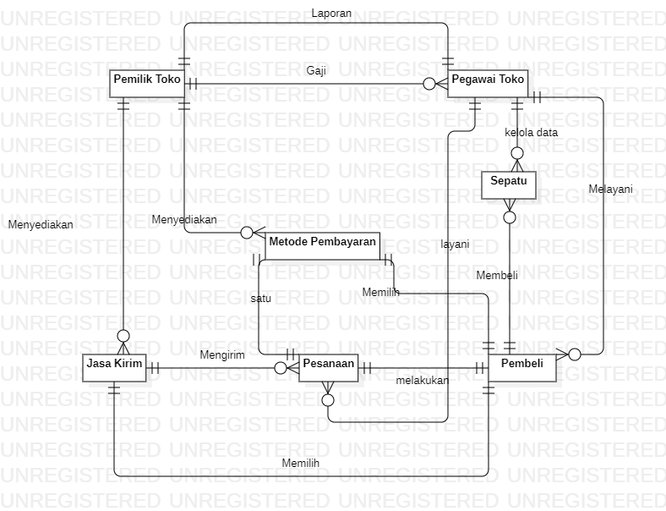

gambar2. 1 Er Diagram

|  |  |  |
| --- | --- | --- |
| * + 1. Analisis Kebutuhan Perangkat Lunak | * + 1. Analisis Kebutuhan Perangkat Keras | * + 1. Analisis Kebutuhan Sumber Daya Manusia |
| 1. Sofware Untuk Perancangan ui dan ux Desain Apklikasi 2. Sofware Untuk Perancangan Diagram System Informasinya 3. Sofware ide bahasa pemerograman | 1. Server 2. Komputer/ leptop Server 3. Leptop progremer 4. Leptop pc dan hp untuk oprator | 1. Petugas Server Yang Bertugas Menjaga Server Sytem 2. Cyber Scurity untuk menjaga keamanan System Yang Di buat 3. Membutuhkan Web Defloper untuk merancang web System 4. Membutuhkan Mobile Deploper untuk Merancang System Aplikasi Mobile dan ios 5. Membutuhkan Oprator untuk mengecek Transaksi Data masuk dan keluar sertapembukuan lainnya |

table2. 2 analisis kebutuhan

**Bab III**

**Desain Perangkat Lunak**

* 1. Berorientasi objek
     1. Class Diagram

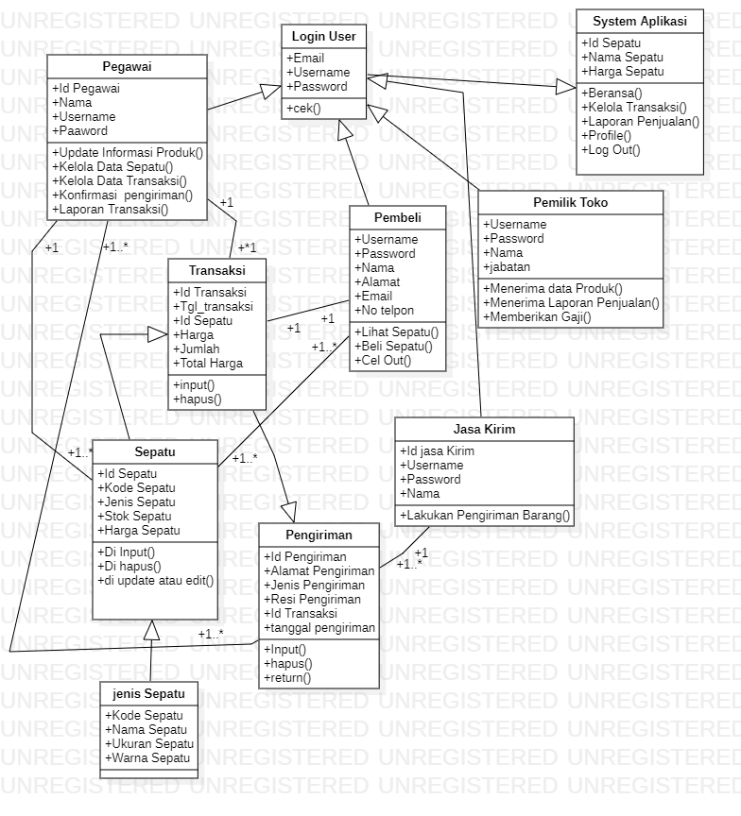

gambar 3. 1 class diagram

* + 1. use case Diagram

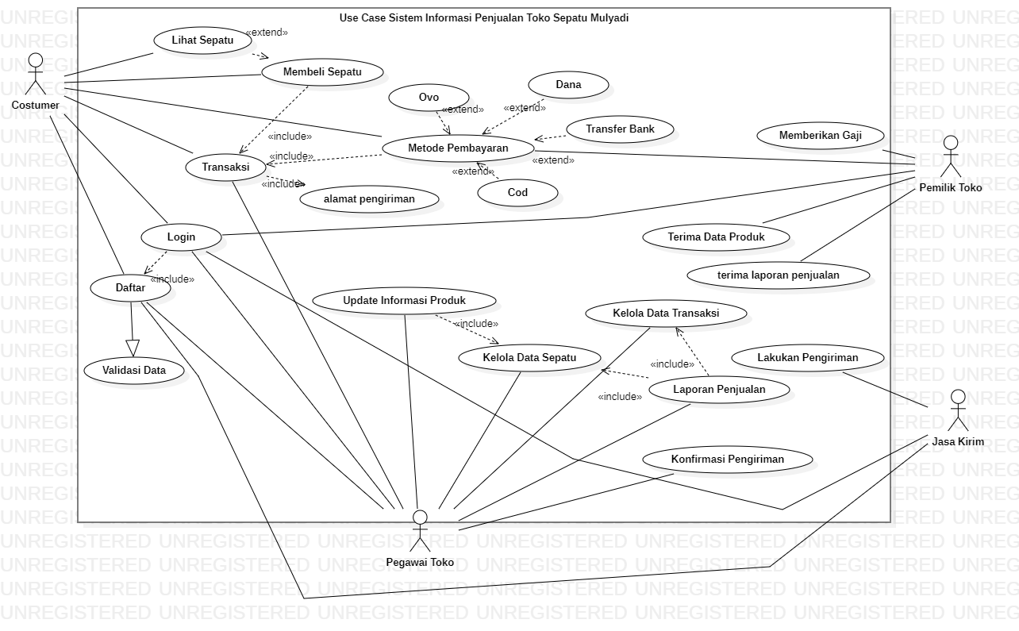

gambar 3. 2 use case diagram

* + 1. Aktivity Diagram

1. Aktivity Diagram User

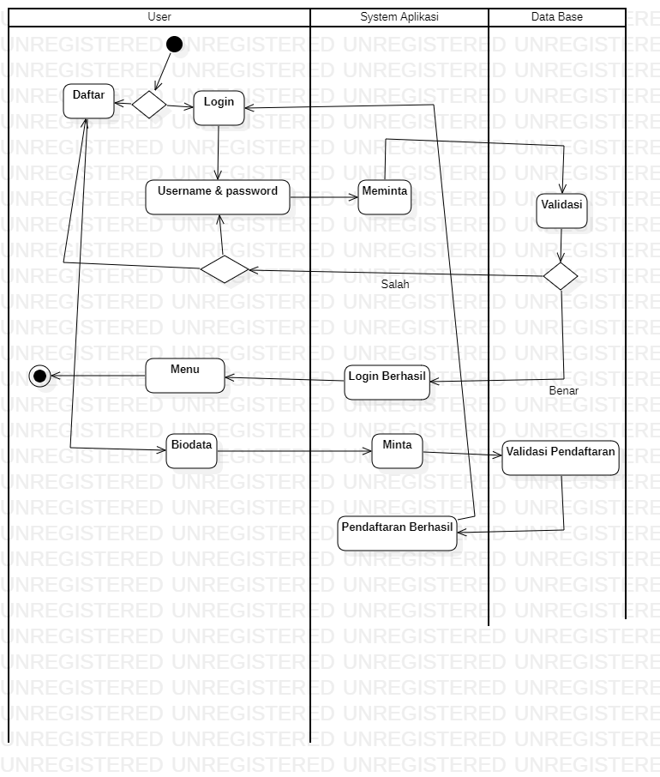

gambar3.3. 1 aktivity diagram user

1. Altivity Diagram Data Sepatu

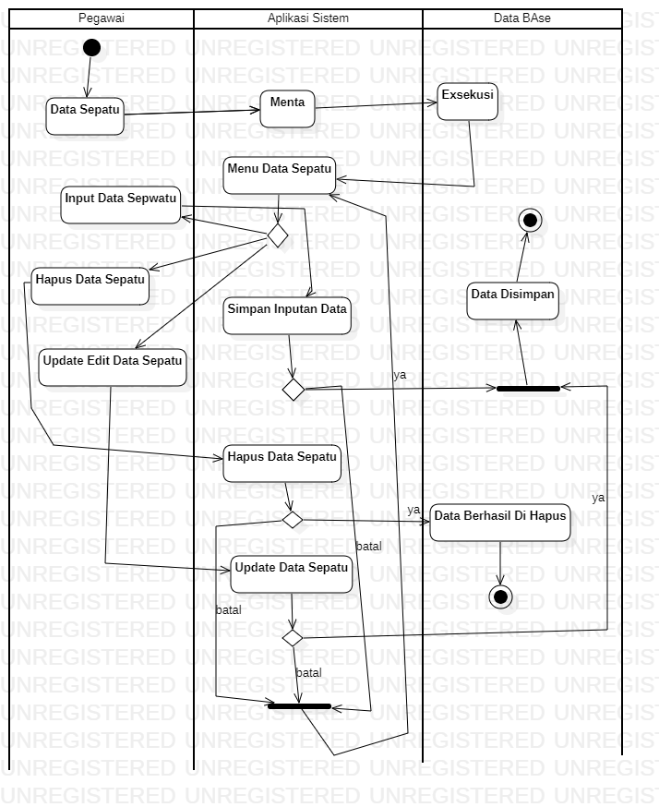

gambar3.3. 2 aktivity diagram data sepatu

1. Aktivity Diagram Pengimputan Data Transaksi

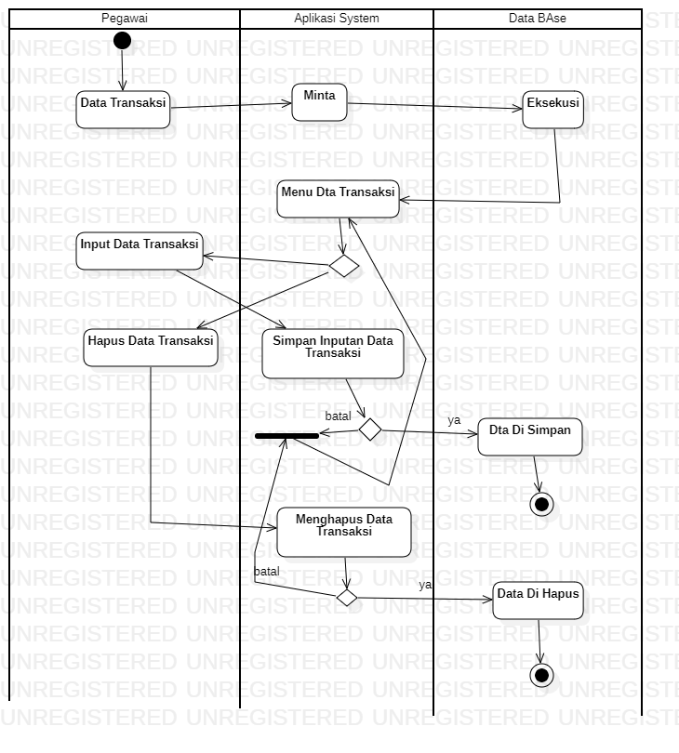

gambar3.3. 3 data transaksi

1. Aktivity Aktor

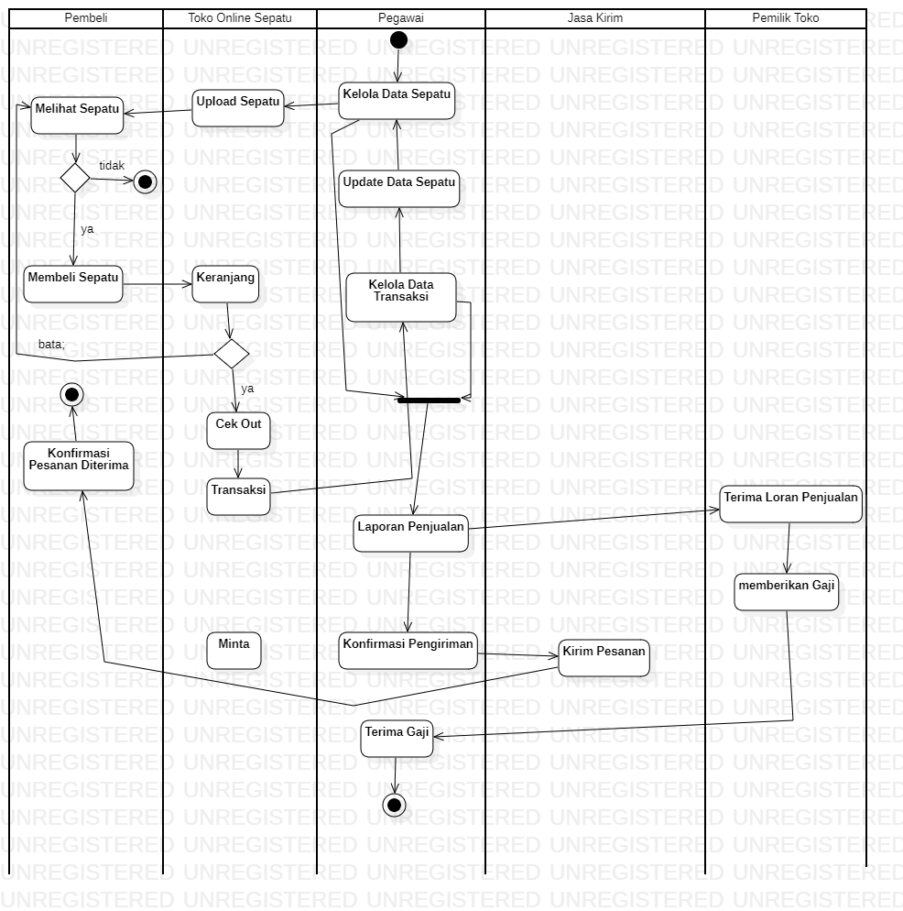

gambar3.3. 4 aktivity diagram aktor

* + 1. Squend Diagram

1. Pegawai masuk ke menu index halaman System penjualan online toko sepatu jika pegawai belum memiliki akun sebagai pegawai maka pegawai mengklik tombol button daftar untuk mendaftar sebagai pegawai setelah itu melakukan login sebagai pegawai, jika pegawai sudah memiliki akun system penjualan online toko sepatu maka langsung mengklik tombol button login untuk masuk ke halaman utama system jika username dan password yang dimasukan salah maka ada pemberitahuan password dan username anda masukan salah, jika username dan password yang dimasukan benar maka langsung menuju halaman utama dari System penjualan online toko sepatu.kemudian pegawai memilih menu kelola data sepatu untuk mengolah data sepatu baik mengimput sepatu baru menghapus maupun mengupdate sepatu jika pegawai ingin membatalkan maka klik button cansel maka akan langsung embali ke menu utama jika pegawai ingin menyimpan perubahan maka klik tombol simpan maka data berhasil di simpan atau di hapus maupun di update

Form Registrasi Pegawai

|  |  |
| --- | --- |
| Nama |  |
| Username |  |
| Password |  |
| Alamat |  |
| Lulusan |  |
| Tanggal di terima |  |
| Di terima oleh | |  | | --- | | Cek | |

table3. 1 form registrasi/pendaftaran

Jika belum terdaftar sebagai pegawai maka akan di informasikan menghubungi yang meneriama sebagai pegawai,jika berhasil mendaftar sebagai pegawai maka akan langsung di arahkan ke halaman login

Halaman Login

|  |  |
| --- | --- |
| Username |  |
| Password |  |
| Login Sebagai |  |

table3. 2 form login

Jika username dan password salah akan ada informasi username dan password salah namun jika benar akan langsung di arahkan menu utama dari system penjualan online

|  |
| --- |
| Halaman Utama System Penjualan Online Toko Sepatu Mulyadi |
| |  |  |  |  |  | | --- | --- | --- | --- | --- | | Beranda | Data Sepatu | Transaksi | Pengiriman | Profile | |

table3. 3 halaman utama

Jika memilih menu data sepatu

|  |  |  |  |  |  |  |  |  |  |  |  |  |
| --- | --- | --- | --- | --- | --- | --- | --- | --- | --- | --- | --- | --- |
| Data Sepatu   |  |  |  |  |  | | --- | --- | --- | --- | --- | | Id Sepatu | Kode Sepatu | Jenis Sepatu | Stok epatu | Harga Sepatu | |  |  |  |  |  | | |  | | --- | | Kelola Data Sepatu | |

table3. 4 halaman data sepatu

Jika ingin mengklik kelola data sepatu maka anda harus terdaftar sebagai pegawai jika tidak terdaftar sebagai pegawai maka ada informasi,jika anda terdaftar sebagai pegawai maka halaman menu kelola data sepatu akan muncul

|  |
| --- |
| Kelola Data Sepatu |
| |  |  |  | | --- | --- | --- | | Input Data Sepatu | Hapus Data Sepatu | Update/Edit Data Sepatu | |

table3. 5 kelola data sepatu

Jika mengklik input data sepatu

|  |  |  |  |  |  |  |  |
| --- | --- | --- | --- | --- | --- | --- | --- |
| Form Input Data Sepatu  Id Sepatu:   |  |  |  |  |  | | --- | --- | --- | --- | --- | | Kode Sepatu   |  | | --- | | Kode Sepatu: | | Nama Sepatu: | | Ukuran Sepatu: | | Warna Sepatu: | |   Jenis Sepatu:  Setok Sepatu:  Harga Sepatu:   |  |  | | --- | --- | | Simpan | Cenncel | |

table3. 6 input data sepatu

Jika mengklik button simpan maka akan ada pemberitahuan data berhasil di inputkan jika mengklik button cancel maka akan di arahkan kembali ke halaman kelola data sepatu

Penyelesaian

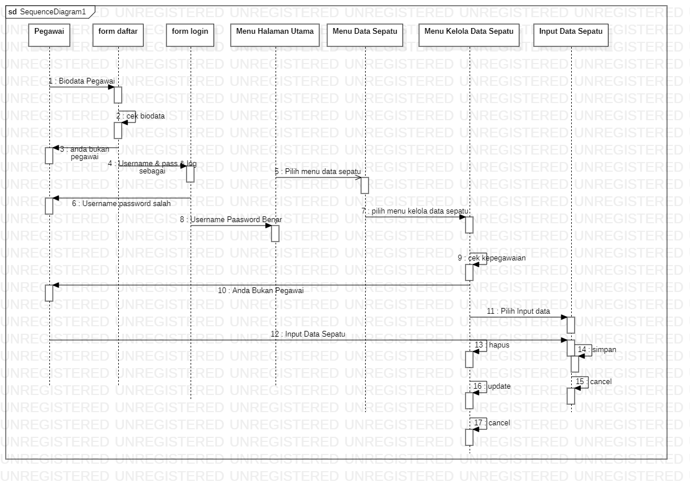

gambar 3.4 1 squend diagram imputate update delete data sepatu

1. Pembeli masuk ke menu index halaman System penjualan online toko sepatu jika pembeli belum memiliki akun sebagai pembeli maka pembeli mengklik tombol button daftar untuk mendaftar sebagai pembeli setelah itu melakukan login sebagai pembeli, , jika pembeli sudah memiliki akun system penjualan online toko sepatu maka langsung mengklik tombol button login untuk masuk ke halaman utama system jika username dan password yang dimasukan salah maka ada pemberitahuan password dan username anda masukan salah, jika username dan password yang dimasukan benar maka langsung menuju halaman utama dari System penjualan online toko sepatu.Setelah itu jika ingin membeli sepatu langsung klik beberpa menu pilihan sepatu yang ada di halamn utama atau bisa langsung untuk menu lebih detail ke halaman data sepatu dan memilih sepatu yang di inginkan setelah memilih sepatu anda dapat memasukan ke keranjang atau langsung melakukan cek out pembelian maka akan diminta mengisi form pengiriman setelah itu lakukan transaksi
2. Form Registrasi Pembeli

|  |  |
| --- | --- |
| Nama |  |
| Username |  |
| Password |  |
| Alamat |  |
| Email |  |
| No Hp |  |

table3. 7 form registrasi pendaftaran pegawai

Akan ada pemberitahuan anda berhasil membuat akun pembeli akan di arahkan langsung ke form login

1. Form Login

|  |  |
| --- | --- |
| Username |  |
| Password |  |
| Login Sebagai |  |

table3. 8 form login pembeli

Jika username dan password salah akan ada informasi username dan password salah namun jika benar akan langsung di arahkan menu utama dari system penjualan online

|  |
| --- |
| Halaman Utama System Penjualan Online Toko Sepatu Mulyadi |
| |  |  |  |  |  | | --- | --- | --- | --- | --- | | Beranda | Data Sepatu | Transaksi | Pengiriman | Profile |   table3. 9 halaman utama |

Jika memilih menu data sepatu

|  |  |  |  |  |  |  |  |  |  |  |  |  |
| --- | --- | --- | --- | --- | --- | --- | --- | --- | --- | --- | --- | --- |
| Data Sepatu   |  |  |  |  |  | | --- | --- | --- | --- | --- | | Id Sepatu | Kode Sepatu | Jenis Sepatu | Stok epatu | Harga Sepatu | |  |  |  |  |  | | |  | | --- | | Kelola Data Sepatu | |

table3. 10 data sepatu

Jika ingin mengklik kelola data sepatu maka anda harus terdaftar sebagai pegawai jika tidak terdaftar sebagai pegawai maka ada informasi,namun jika ingin membeli sepatu maka akan langsung diarahkan ke halaman transaksi

|  |
| --- |
| Halaman Transaksi |
| |  | | --- | | Cek Out: | | Keranjang | | Kelola Data Transaksi   |  |  | | --- | --- | | Insert data Transaksi | Hapus Data Transaksi | | |

table3. 11 halaman transaksi

Jika pembeli melakukan trnasaksi pembelian klik menu cek out

|  |  |
| --- | --- |
| Munu Cekout | |
| Nama |  |
| Alamat Penerima |  |
| Jasa Kirim |  |
| Metode pembayaran | |  |  |  |  | | --- | --- | --- | --- | | Tranfer | cod | dana | ovo | |
| No Hp Penerima |  |
| |  |  | | --- | --- | | Beli Sepatu | Cancel | | |

table3. 12 cek out transaksi

Jika Mengklik Buton cancel maka akan diarahkan kembali ke halaman menu Transaksi

Jika mengkik button beli sepatu maka akan di arahkan ke menu pengiriman

|  |
| --- |
| Menu Pengiriman |
| |  | | --- | | View Lokasi Pengiriman | | Resi Pengiriman | | Konfirmasi Penerimaan baang | | Kembali |   table3. 13 menu pengiriman |

Untuk mengecek lokasi pengiriman dan siapa yang mengantar barang kiriman klik menu view pengiriman jika ingin melihat resi pengiriman bisa mengklik menu resi pengiriman jika barang yang di pesan sudah di terima maka klik tombol konfirmasi pengiriman .

Penyelesaian

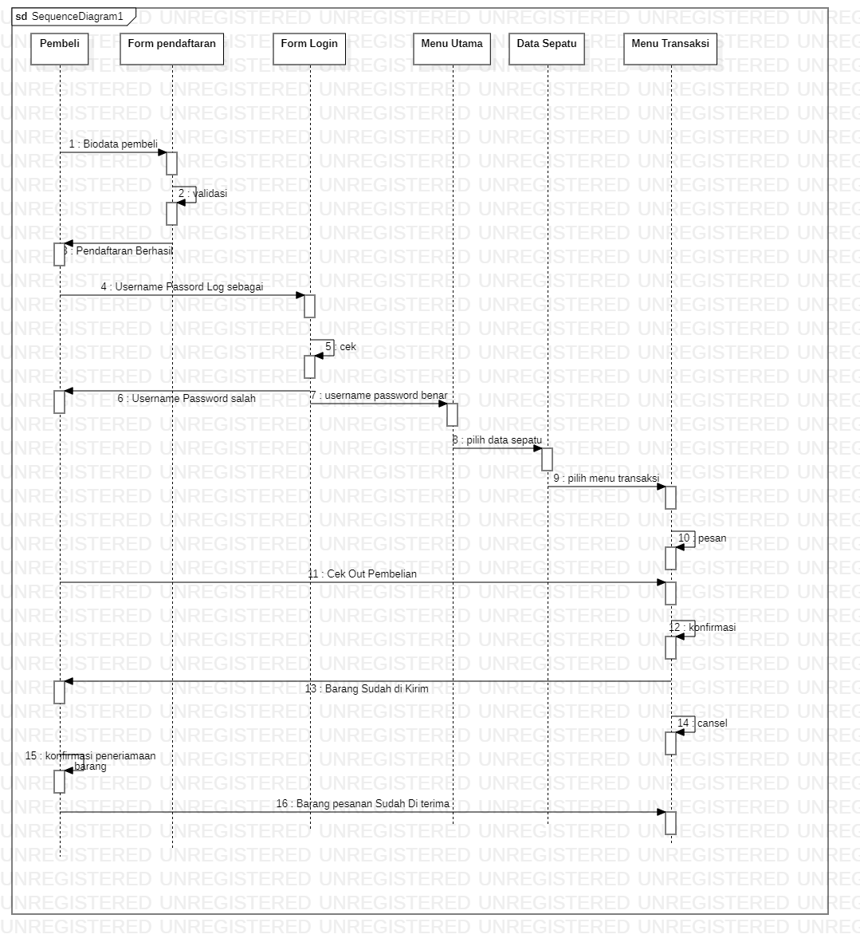

gambar 3.4 2 squend diagram transaksi pembelian

* 1. Perancangan Antarmuka / interface )Perancangan input Perancangan Outpua

|  |  |
| --- | --- |
| * + 1. Perangkat Input | * + 1. Perangkat Output |
| * Form pendaftaran * Form login * Halaman data sepatu * Halaman transaksi * Halaan pengiriman * Hala,am profile | * Halaman Utama * Menu data sepatu dan data pengolahan data sepatu * Menu transaksi terdiri * Menu data pengiriman * Biodata Pemilik akun yang telah login |

table3. 14 perancangan interface

**Bab IV**

**Kesimpulan**

Perancangan Sistem Informasi Penjualan Online Toko Sepatu Mulyadi Ini memiliki filtur untuk dapat berbelabja di tempat dan secara obline.Rancangan Sistem penjualan online ini merupakan aplikasi sistem informasi penjualan berbasi aplikasi dan web yang dimana pembuatanya bertujuan agar dapat meningkatkan performa penjualan dari toko serta dapat meningkatkan ondet kemasukan yang sepat mengalami penurunan karna kalahnya persaingan dengan toko online lainnya dan diharapkkan dengan pembukaan system informasi penjualan secara online dan ofline dapat meningkatkan daya saing dengan toko online lainya,dan dapat menarik minat pelanggan / pembeli .